Консультация для родителей
«Роль народной игрушки в развитии детей»
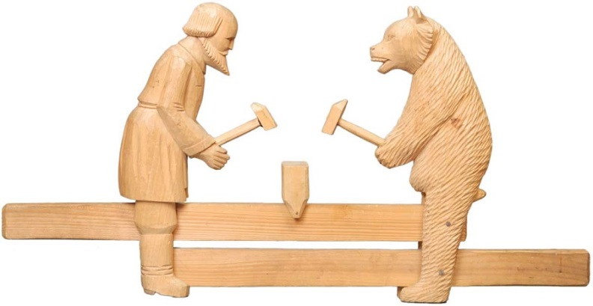
«Что такое игрушка?» Ответ на этот вопрос кажется очевидным. Хотя на самом деле таковым не является. Словарь Ожегова дает следующее определение: "Вещь, служащая для игры". На страницах Толкового словаря Живого Великорусского языка Даля находим определение уже более интересное и более верное: "игрушка - вещица сделанная для забавы, для игры или потехи, особенно детям". Ключевым в этом определении является слово "особенно". Потому что игрушки принадлежали и, даже сейчас, одинаково принадлежат и миру детей, и миру взрослых. Она обязательный спутник детских игр с первых дней рождения. Игрушка отвечает потребности ребенка в активной деятельности, в разнообразных движениях, помогает осуществить свой замысел, войти в роль, делает его действия реальными. Но сущность игрушки раскрывается полностью лишь в контакте с ребёнком – в игре. В игре ребёнок удовлетворяет своё стремление к общению, наследуя живой опыт, с помощью игрушки формируется в игре модель социального поведения. Нередко игрушка подсказывает идею игры, напоминает об увиденном или прочитанном, влияет на воображение и чувства ребенка. Игрушка выступает для ребенка как предмет забавы, развлечения, радости, и в то же время она – важнейшее средство его всестороннего развития.
Давайте вспомним наше детство. Игрушек было не так много, но они были безопасны, дарились по случаю (на день рождения, на какие – то праздники), мы очень бережно к ним относились (многие из них сохранились у нас до сих пор), мы помним каждую из них и нам дороги даже воспоминания о той или иной игрушке. А еще у нас были игрушки, которые мы делали и создавали сами – куклы из тряпок, травы, соломы, веток, машинки и пистолетики из дерева и т.д. Мы умели себя занять, умели играть без участия взрослых (наши родители тоже работали и были очень заняты). Современные же дети этому не научены, они с легкостью расстаются со своими игрушками, они их не запоминают, не хранят, не несут ответственности за них, потому что они их не создают и знают, что скоро им купят новые. Ответственность за этот пробел в знаниях несут взрослые.
Современные психологи считают, что игрушка – не просто развлечение, средство физического развития и обучения, что игрушка – это культурный объект. Некоторые даже пишут о том, что по игрушкам можно судить о состоянии культуры общества (в большой степени с ними согласна). С помощью игрушек решаются задачи духовного воспитания, социальной адаптации, происходит включение в традиционную культуру общества с принятыми в нем ценностями, представлениями о правде, красоте, пользе, нравственных идеалах и этических нормах. С помощью игрушки ребёнку передаётся сама суть человеческих отношений и сложное мироустройство.
Современное общество не достаточно заботится о нравственном воспитании, а игрушка обязательно должна нести нравственную нагрузку. Я предлагаю вспомнить о народных игрушках, попробовать через них привить чувство прекрасного, интерес к традициям русского народа, желание создавать что–то своими руками, бережное отношение ко всем игрушкам, понимать их значимость, расширять кругозор и знания, сблизить родителей и детей общим делом.
Игрушки известны с самой глубокой древности. Нет ни одного народа, в культуре которого игрушка не занимала бы своего очень заметного места. На территории расселения восточных славян археологами обнаружены деревянные лодочки, волчки, птички, погремушки, дудочки, глиняная посуда, фигурки людей, свистульки, изображения животных и т.д. Согласно легенде, сам Сергей Радонежский – наиболее чтимый русский святой – не только благословил игрушку как разумную детскую забаву, но и собственноручно делал деревянные игрушки. Игрушки всегда сопровождали детство. Но несомненно то, что в прежние времена они выполняли гораздо более значимые функции и использовались в культуре гораздо разнообразнее.
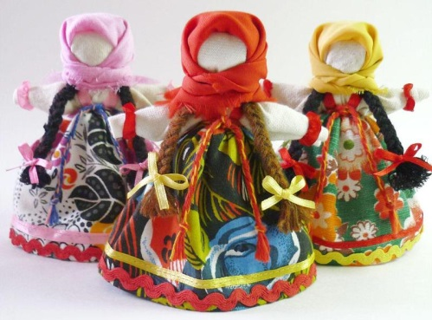
Хорошо известно, что традиционная игрушка обладает большим эмоциональным воздействием на ребенка. Но что именно делает ее эмоционально привлекательной, желанной? Что вызывает у ребенка удовольствие от общения с ней?
Прежде всего важно отметить, что традиционная игрушка воздействует на все уровни ощущений: тактильный, визуальный, звуковой. Особое значение имел материал, из которого изготавливались игрушки. К примеру, известно, что тряпичная кукла, в отличие от пластмассовой, снимает психологический барьер между ребенком и "миром больших вещей", воспитывает ласковое, небоязливое отношение к миру. Народу не были доступны дорогие материалы. Он использовал только то, что давала ему природа. Это дерево, глина, кость, лен, шерсть и т.д. Игрушки изготавливали из того, что было под рукой. Из остатков ткани шили кукол, из глины лепили свистульки и погремушки, из дерева вырезали разнообразные фигурки. Все эти материалы вызывают приятные, положительные чувственные впечатления, все они обладают особой природной теплотой.
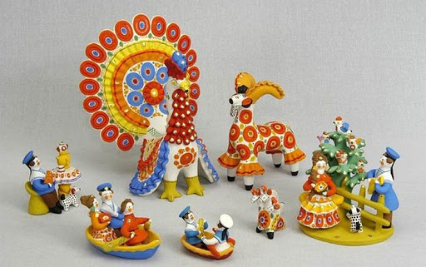
Важен и размер игрушки. Вы, возможно, замечали, что большие (а в глазах ребенка поистине огромные) игрушки, натурально воспроизводящие человека или животного, пугают ребенка. Одна из главных привлекательных черт народной игрушки как раз и состоит в ее соразмерности (сомасштабности) ребенку. Именно поэтому она выполняет главную свою функцию – приближает к ребенку окружающий мир, позволяет говорить с этим миром на «ты», помогает самоутверждению, удовлетворяет естественное желание чувствовать себя большим среди маленьких и возлагать на себя за этих «маленьких» ответственность.
Особенно важную жизненную функцию несла игрушка в деревенской среде, в крестьянском быту. С её помощью передавалось мастерство по наследству, а с ним традиции нравственной культуры. Мудрыми тогда были средства народной педагогики. В песнях, сказках, игрушках передавались ребёнку понятия об окружающем мире, о добре и зле, о счастье и красоте. Для каждого возраста были свои забавы. Среди игрушек не было случайных поделок. Все они готовили детей к жизни в деревне, развивали их физически и духовно, соответственно возрасту. Сразу после рождения появлялись у ребенка первые «утехи». Детскую колыбель обвешивали «побрякушками», пёстрыми лоскутиками, колокольчиками, кусочками меди. Для самых маленьких делали занимательные игрушки со звуком и яркой окраской: подвески с шумом, трещотки, погремушки. Их точили из дерева, лепили из глины, плели из прутьев и лыка, а внутрь клали камешки или горох. В изготовлении игрушек оставалось и до сих пор доходит до нас культовое языческое значение. Погремушка или мяч, изображающие Небесный мир, в руках ребенка должны были защитить ребенка от темных сил. Они как бы соединяли его с силами добра. Считалось также, что игрушка переманивает на себя хворь. Специальные игрушки предназначались для детей, начинающих ходить. Кто не знает каталку на палочке? Она оживает в движении: вертятся быстрые «меленки», крутятся расписные чашки, ритмично стучат барабанчики, мелькает узор на колёсах… Каталка, буквально, завораживает, и увлекает за собой и так помогает ребёнку учиться ходить. Малышам 2—4 лет необыкновенную радость приносили городецкие коньки, семеновские петрушки, кировские вертушки и др. Лошадей поставили на колеса, чтобы удовлетворить потребность ребенка в движении. Образ коня-это тоже языческий символ .Конь в мифосимволическом пространстве напрямую связывался с солнечным божеством, и движение солнца по небосводу уподоблялось конскому бегу.
Рано становились деревенские дети самостоятельными. Их вторым домом была деревенская улица, раздолье лесов и полей. Детские игры имели свой календарь. С приходом весны строили запруды, делали кораблики, лодочки из древесной коры и пускали их с шуточными прибаутками:
Кораблики плывут
Товары везут,
Дешёвые, грошовые…
На природе оживал весь игрушечный мир крестьянского ребёнка. Мячи, луки, пращи тренировали в нём меткость и ловкость, волчки и кубари открывали первые тайны механики. Для этих ребят, более старшего возраста, были интересны игрушки более сложные по содержанию: богородские деревянные игрушки и загорские разборные игрушки из папье-маше. Дети рано приобщались к искусству деревни, к музыке. Дудки, рожки, сопелки, свирели, свистульки – целый оркестр народных инструментов был в их распоряжении. Интересная история появления дымковских свистулек в жизни русского народа. Бытовали поверья, что посвистев в глиняную свистульку и сказав "Пусть порча перейдет на того, кто ее послал", человек выздоравливает, а тот, кто ее наслал, заболеет. В зависимости от недуга использовалась та или иная свистулька. В обычное время они стояли напротив окна, "не пропуская" болезнь и зло к ребенку. Древний обряд, связанный с игрушечной свистулькой и посвященный изгнанию злых сил и привлечению добрых назывался "Свистунья" или "Свистопляска". Ранней весной дети и взрослые в течение нескольких дней свистели в глиняные свистульки, плясали и веселились.
И так же рано познавали дети нелёгкую крестьянскую работу. Детские забавы с игрушечной сохой, бороной топором очень скоро переходили в настоящий труд. С 7 – 8 лет ребёнка считали равноправным членом семьи, тружеником. Вместе со взрослыми дети шли на полевые работы, пасли скот, девочки пестовали младших, пряли в долгие зимние вечера, а также изготавливали игрушки, особенно куклы.
Мамы ловко мастерили дочкам куколок из кусков ткани и веревок. Причем такую куклу не выбрасывали, бережно хранили в доме, передавая от дочки к дочке, ведь в крестьянских семьях традиционно было много детей. Лицо у такой куклы обычно не прорисовывалось и это позволяло ребенку самому придумать характер и внешность тряпичной подружки. Наши предки считали, что такие игры приучают девочку быть в будущем хорошей матерью и хозяйкой в доме.
Какие только тряпичные куклы не изготавливались на необъятных просторах русской земли. Традиционно такие куклы делятся на три группы: игровые, обрядовые и обереги.

У тряпичных кукол лицо не изображалось. Это связано с древними представлениями о кукле как о магическом предмете. Безликая кукла исполняла роль оберега. Отсутствие лица служило знаком того, что кукла — вещь неодушевленная, а значит, недоступная для вселения в нее злых сил. Оберег — как волшебное заклинание, спасающее человека от опасностей. За две недели до рождения ребенка будущая мать помещала такую куклу - оберег в колыбель. Кукольные платья шили не просто так, а со смыслом. В наряде обязательно должен был присутствовать красный цвет-цвет солнца, тепла, здоровья, радости. Считали также, что он обладает охранительным действием: оберегает от сглаза и травм.
Вышитый узор тоже не был случайным. Каждый его элемент имел магическое значение, и узор должен был, как и кукла, оберегать ребенка. На кукольном платье вышивали круги, кресты, розетки — знаки солнца, женские фигурки и фигурки оленей символы плодородия, волнообразные линии — знак воды, горизонтальные линии знак земли, ромбики с точками внутри символ засеянного поля, вертикальные линии — знаки дерева, вечно живой природы. Как правило, такие куклы были небольшого размера и разного цвета, это развивало зрение младенца. Куклу-оберег вешали над изголовьем кровати. Верили, что она отгоняет дурные сны. В подарок на именины делали ангелочка.
Игровые куклы предназначались для детских забав. Они были сшивными и свернутыми. Свернутые куклы делались без иголки и нитки. На деревянную палочку наматывали толстый слой ткани, который затем перевязывали веревкой. Потом к палочке привязывали голову с ручками и одевали в нарядную одежду. К свернутым куклам относятся и куклы-закрутки, которые изготавливались так: туловище кусок ткани, закрученный вокруг своей оси и скрепленный ниткой. Так же делали руки, а небольшой шарик-голову с помощью нитки прикрепляли к туловищу.
Обрядовые куклы. Обрядовых кукол почитали и ставили в избе, в красный угол. Они имели ритуальное назначение. Считалось, что если в доме есть сделанная своими руками кукла плодородие, то будет достаток и хороший урожай.
Покосница изображала женщину во время сенокоса. Масленицу делали из соломы или льна, но обязательно использовали дерево — тонкий ствол березы. Солома, как и дерево, олицетворяла буйную силу растительности. Одежда на кукле должна быть с растительным рисунком.
Любой ребенок имел свою куклу. Они были не только девичьей забавой. Играли до семи-восьми лет все дети, пока они ходили в рубахах, пока мальчики не начинали носить портки, а девочки — юбку.
Пока дети были маленькими, куклы им шили матери, бабушки, старшие сестры. С пяти лет такую потешку могла сделать любая девочка. Так девочек приучали к рукоделию.
В семье для своих деток обычно вертели кукол из старого тряпья. И даже не по бедности, а по ритуалу кровной близости. Считалось, будто ношенная материя хранила родовую силу и, воплотившись в кукле, передавала ее ребенку, становясь оберегом. По той же причине новорожденных заворачивали в нательные родительские рубахи родителей, пеленали в пеленки из ношеной одежды. Для кукол чаще всего использовали подолы женских рубах и фартуков. Именно эти части костюма, соприкасаясь с землей и вбирая таким образом ее силу, имели наибольшее значение.

Примечательно, что лоскутки для кукол всегда рвали руками по прямой нитке, а не отрезали ножницами. При изготовлении кукол не использовали иглу. Шитьевые куклы - более поздние.

Тряпичных кукол из нового лоскута специально делали в подарок к крестинам, ко дню ангела, к празднику, выказывая этим родственную любовь и заботу. Самодельную куклу дарили только родным и близким, скрепляя родовые связи.

Любая мелочь имела значение при поделке кукол. Например, делая простую куколку «Пеленашку», скаточку сворачивали особым образом, оторванным краем вовнутрь. Рваные края означали внутренности ребенка, а позвоночник получался прямым и ровным. На голове оторванный край ткани обозначал волосы. Скатав скаточку, ее перевязывали сначала в районе пупка 3 раза, затем переходили к голове, перевязав ее, делали обережный крест и только потом заворачивали в пеленку. Если куклу делали для себя, ее вертели к себе. Если на продажу – от себя. Такую простую куколку давали самому маленькому ребенку. Он захватывал ее ручонкой и большим пальчиком надавливал ее сверху. Большой палец – это проекция позвоночника человека. Таким образом, ребенок, сам не зная того, укреплял свой позвоночник.
Примечательно то, с каким особым вниманием относились крестьяне к детским играм. Они не приостанавливали начатые игры, не разрушали игровых построек, не выбрасывали игрушки. И объясняется это традиционной народной культурой, её глубинными историческими связями. Дело в том, что с помощью игрушки в играх-упражнениях обучали детей труду. Игра и игрушка были необходимы, чтобы передать от старшего поколения младшему накопленный трудовой опыт. Поэтому детским играм и игрушкам придавали особый смысл.. Считалось, что детские игры могут вызвать урожай, урожай, счастливый брак, или же наоборот, принести несчастье. Например, если дети много играли в куклы – в семье ожидали прибыль, если же небрежно относились к игрушкам - в дом могла прийти беда. Я вам привела пример из жизни крестьянских детей, но похожая ситуация была и в других слоях населения тех времен.
Это было много, много лет назад. Мы, конечно, можем сказать, что время было другое, дети были не такие, взрослые думали по- другому, но согласитесь, что тогда наш народ больше задумывался о нравственных аспектах жизни. Дети чаще играли, родители больше уделяли им времени, я бы даже сказала, что их любили по – другому. Увидев один раз эти игрушки, подержав их в руках, чувствуешь в них тепло и любовь, переданную детям. Разве современные родители не способны на это?
При желании все игрушки можно сделать своими руками и выглядеть для ребёнка они будут не менее красивыми и ценными, чем купленные в магазине. Включите свою фантазию - и у вас всё получится. Во-первых, папа из обрезков дерева может изготовить великолепную кукольную мебель, пистолетик, смастерить машинку, во-вторых, мама может пошить из остатков пряжи или ткани великолепную куклу и одежду для неё, в-третьих, существует множество литературы, по которой можно заняться изготовлением игрушек из глины и теста, вырезанием дудочек и свистулек. С одной стороны, это экономия бюджета, а с другой - хорошая возможность сплочения семьи.
Хочу напомнить вам, что никакая игрушка или огромное их количество, не заменят детям живого общения с мамой и папой, они не ответят на все их вопросы, не погладят, не обнимут, не пожалеют. Находите время для своих детей, творите вместе с ним, и вы увидите радость и благодарность в их глазах!

